КГУ « Областная средняя школа-интернат санаторного типа «Жұлдыз»
управления образования Акмолинской области
Краткосрочный (поурочный) план урока
обучение грамоте
Тема урока: Ударение. Ударные и безударные слоги

Раздел: |  | «Традиции и фольклор»
Ф.И.О. педагога: |  | Седенкова Наталья Валерьевна

Дата:
Класс: 1 |  | Количество  присутствующих: |  | Количество  отсутствующих:
Тема урока: |  | Ударение. Ударные и безударные слоги  Семейные традиции
Цели обучения в соответствии с учебной программой: |  | 1.1.9.2 понимать, что слова состоят из слогов, определять количество и порядок слогов в слове, определять и обозначать ударный слог;  1.2.5.1* формулировать вопросы к иллюстрациям, тексту (с помощью учителя) и отвечать на вопросы;  1.3.7.1*списывать, писать слова, написание которых расходится с произношением (вода, снег, пенал), соблюдать правила переноса (с помощью учителя)
Цели урока: |  | Рассказать учащимся о правописании гласных в безударных слогах.
Ход урока:
Этап урока/ Время | Действия педагога |  | Действия ученика |  | Оценивание | Ресурсы
1.Начало урока.  0-5 мин | 1.Создание положительного эмоционального настроя.  -Доброе утро, ребята! Потрите ладошки.  -Вы почувствовали тепло? (Да).  – Прикоснитесь ладошками друг к другу и передайте его. Пусть на уроке вам будет так же тепло и уютно. А теперь за работу!  -Давайте выберем настроение нашего урока (солнышко, тучка) |  | Приветствуют учителя. Организуют свое рабочее место, проверяют наличие индивидуальных учебных принадлежностей |  | ФО  Оценивание эмоционального состояния | Музыка
2. Середина урока.  5 – 30 мин | 1.Актуализация жизненного опыта.  Целеполагание.  Тема нашего урока :  Ударение. Ударный слог.  -Сегодня на уроке вы узнаете:  -какую работу выполняет ударение в словах  -способ выделения ударного слога  Вы сможете:  - Выделять в слове ударный слог  -определять и обозначать ударный слог на схеме  - определять значение слова по звучанию  -В этом нам помогут герои известной сказки.  Работа над лексической и грамматической темой урока.  (К) Работают в коллективе.  Посмотри русскую народную сказку «Теремок»  Чему она учит?  • Расскажи, как жили герои в сказке «Теремок»  (К) Минутка чистописания.  Тт теремок  • Каких героев мы встретили в сказке? (на доске вывешиваются иллюстрации героев в нужной последовательности)  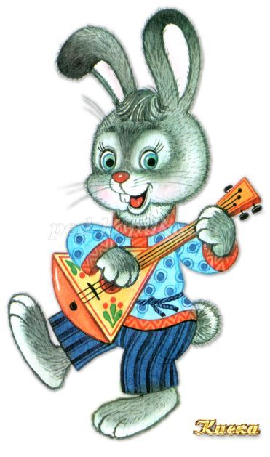  1задание  -Из слогов составим слова  Мы-шка ля-гу-шка зай-чик вол-чок ли-си –чка мед-ведь  (слоги на воздушных шариках)  2задание  . Давайте произнесём эти слова, какой слог в каждом слове произносится с большей силой. Как называется такой слог?  (К) Запомни!!!-Объяснение учителя  На примере слова теремок  (учитель определяет гласные, составляет схему к слову, ставит ударение)  -Составить схему к слову теремок  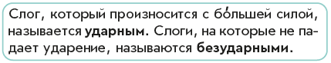  (П) Работа в парах (вывешиваются схемы)  -Работа со схемами к словам (мышка, лягушка, зайчик, лисичка, волчок, медведь). Распредели слова по группам 2 или 3 слога, какой слог ударный.  На доске вывешиваются схемы, дети получат картинки с героями они должны найти картинку к схеме.  (К) Работают в коллективе. Физминутка.  -Инсценировка к сказке (импровизация)  - Дети выбирают себе героя и его озвучивают.  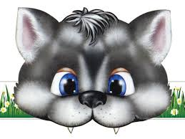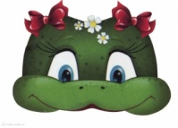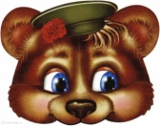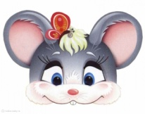  (Г) Работа в группах.  Составить предложения из слов .  (Мышка норушка живёт в теремке. и др.)  (И) Самостоятельная работа по карточкам.  Поставь ударение в словах.  Мы-шка ля-гу-шка зай-чик вол-чок ли-си –чка мед-ведь |  | Учащиеся слушают учителя, отвечают на вопросы  Формулируют тему урока, определяют цель урока  Смотрят русскую народную сказку, делают выводы, чему она учит  Красиво прописывают буквы, слова  Учащиеся вспоминают и демонстрируют правила посадки.  Отвечают на вопросы по содержанию текста  Выписывают выделенные слова в тексте, делят их на слоги, подчеркивают ударный слог  Работают с правилом в учебнике  Работают со схемами к словам, распределяют слова по группам  Изображают героев сказки  Выполняют работу в рабочей тетради в соответствии с заданием |  | Оценивают работу сигналами светофора  Оценивают работу смайликами  Взаимооценивание | Учебник  Карточка с надписью  Мультфильм «Теремок»  https://www.youtube.com/watch?v=hmqN1p5yQco  Учебник  Доп. литература  Карточка с правилом  Маски для героев  Вырезанные слова  Карточки
3. Конец урока.  35 мин | 7.Итог урока.  -Какую цель мы поставили на сегодняшнем уроке?  - Достигли ли мы этой цели?  - Какие затруднения были у вас на уроке?  - Что нужно сделать , чтобы эти затруднения не повторялись?  Рефлексия.  -Ребята, перед вами Теремок с героями, которые вам весь урок помогали. Если вам было интересно и всё понятно на уроке, украсьте полянку своим цветком( раздаются стикеры цветочки).  Спасибо на уроке все работали отлично ! |  | Отвечают на вопросы учителя, оценивают сою деятельность на уроке |  | Оценивается работа смайликами | Картинки к рефлексии.  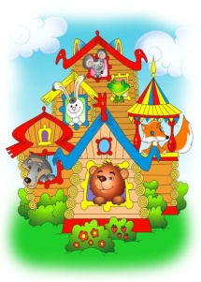  Стикеры (цветочки)
Задать свой вопрос

